TUẦN 3
Ngày soạn: 17/09/2023 | Ngày dạy: | 21/9/2023: 4B, 4E  22/9/2023: 4D, 4C, 4A
BÀI 1: LỢI ÍCH CỦA HOA, CÂY CẢNH ĐỐI VỚI ĐỜI SỐNG(Tiết 3)
I. YÊU CẦU CẦN ĐẠT
1. Kiến thức, kĩ năng
- Nêu được lợi ích của hoa và cây cảnh đối với đời sống.
- Có hứng thú với việc trồng, chăm sóc và bảo vệ hoa, cây cảnh.
- Rèn luyện kĩ năng để góp phần phát triển năng lực công nghệ, năng lực thẩm mỹ.
- Vận dụng kiến thức đã học vào thực tiễn qua việc chia sẻ được lợi ích của hoa và cây cảnh trồng ở trường hoặc gia đình.
2. Năng lực, phẩm chất
- Năng lực tự chủ, tự học: Biết tìm hiểu lợi ích của hoa và cây cảnh ở gia đình, trường học, địa phương đối với đời sống.
- Năng lực giải quyết vấn đề và sáng tạo: Đề xuất được ý tưởng dùng hoa, cây cảnh để trang trí trong phòng học hoặc ở nhà.
- Năng lực giao tiếp và hợp tác: Biết trao đổi, góp ý cùng bạn trong hoạt động nhóm để đề xuất các vấn đề của bài học.
- Phẩm chất chăm chỉ: tích cực với việc trồng, chăm sóc và bảo vệ hoa, cây cảnh.
- Phẩm chất trách nhiệm: Có ý thức trách nhiệm với lớp, tôn trọng tập thể. Yêu thích hoa và cây cảnh.
II. ĐỒ DÙNG DẠY HỌC
1. Giáo viên
- Phương tiện dạy học:Giáo án, SGK, máy tính, máy chiếu.
2. Học sinh
- SGK, vở ghi, đủ dụng cụ học tập, đọc trước bài ở nhà.

III. CÁC HOẠT ĐỘNG DẠY HỌC
Hoạt động của giáo viên | Hoạt động của học sinh
1. Khởi động(5p)
- GV tổ chức trò chơi “Hộp quà bí mật” để khởi động bài học.  - HS tham gia chơi bằng cách: GV truyền hộp quà xuống các bạn đồng thời mở nhạc, khi nhạc dừng cũng là lúc bạn nào cầm hộp quà trên tay sẽ kể tên một loại hoa, cây cảnh có khả năng làm sạch không khí, tiếp tục trò chơi cho đến khi hết thời gian quy định.  - Nhận xét, tuyên dương. | - HS tham gia chơi khởi động  - HS lắng nghe
2. Khám phá(20p)
Hoạt động 3: Tìm hiểu về vai trò cung cấp Oxygen cho con người của hoa, cây cảnh(10p)  - GV yêu cầu HS đọc yêu cầu bài.  - GV mời HS làm việc chung cả lớp, cùng quan sát tranh và trả lời vào giấy nháp:  + Em hãy quan sát hình dưới đây và tìm từ hoặc cụm từ thay cho các số trong các câu sau:  . Hoạt động quang hợp của hoa, cây cảnh đã lấy khí (1) từ không khí và tạo ra khí (2)  . Hoạt động hô hấp (hít thở) của con người đã lấy khí (3) từ không khí và thải ra khí (4)  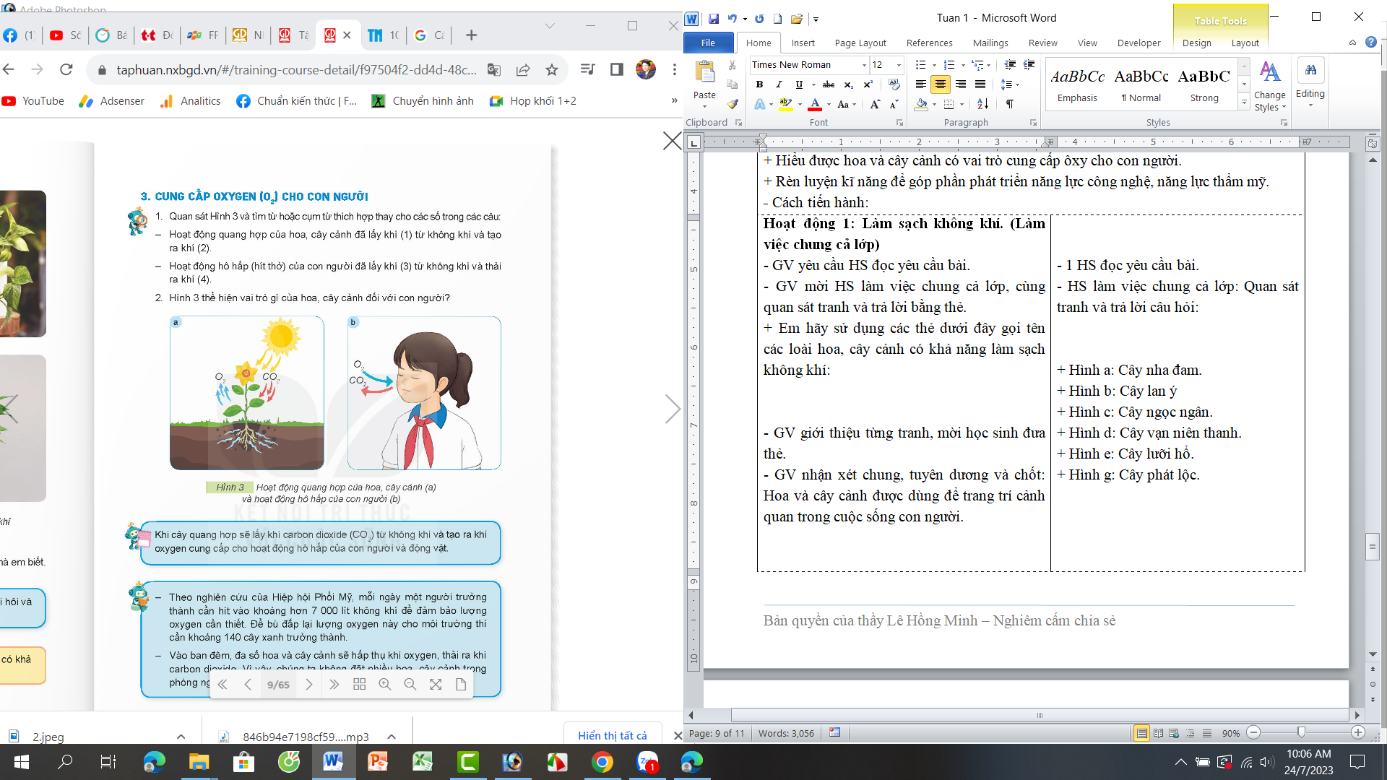  - GV mời HS trả lời 2 câu hỏi. Mời HS khác nhận xét, góp ý.  - GV nhận xét chung, tuyên dương và chốt: Khi cây quang hợp sẽ lấy khí carbon dioxide (CO₂) từ không khí và tạo ra khí oxygen cung cấp cho hoạt động hô hấp của con người và động vật.  - GV cung cấp thêm :  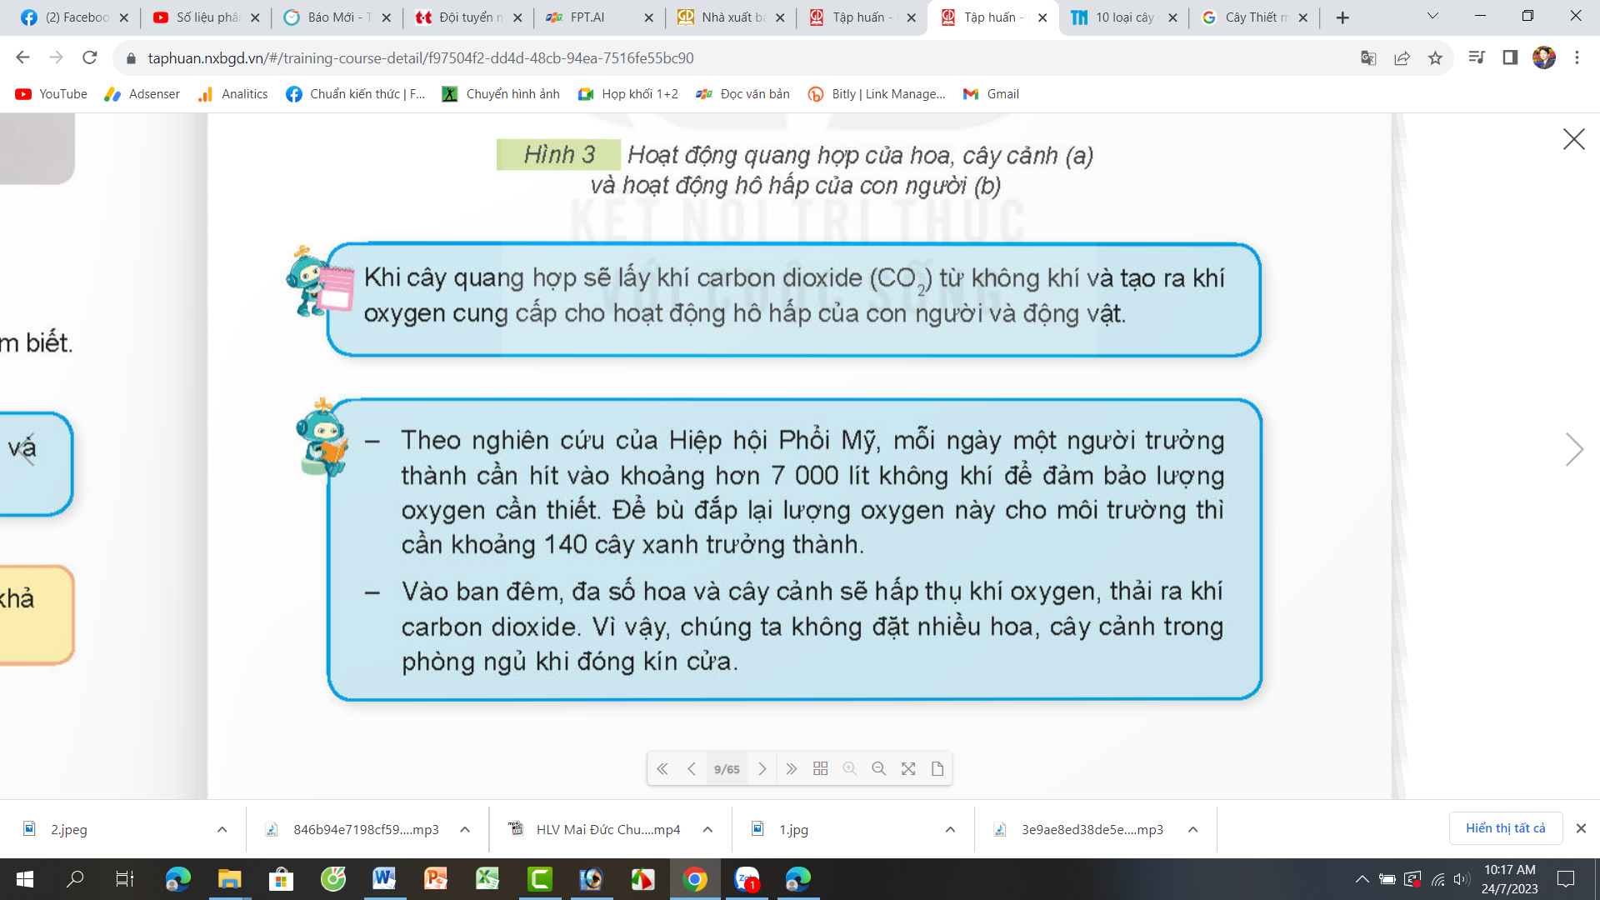  Hoạt động 4: Tìm hiểu về vai trò thể hiện tình cảm của hoa, cây cảnh(10p)  - GV yêu cầu HS đọc yêu cầu bài.  - GV mời HS sinh hoạt nhóm 2, cùng nhau quan sát và thảo luận để xác định những ngày lễ có sử dụng hoa.  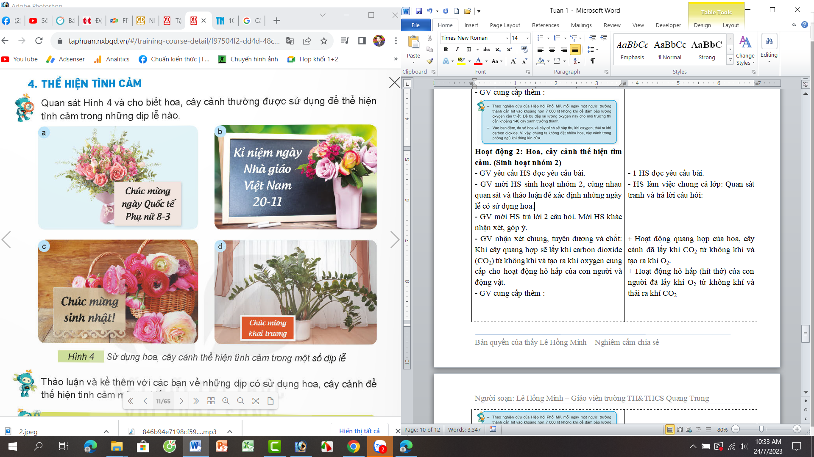  - GV mời các nhóm trình bày kết quả thảo luận. Mời các nhóm khác nhận xét, góp ý.  - GV nhận xét chung, tuyên dương và chốt:  Tặng hoa trong các dịp lễ, tết để thể hiện sự chúc mừng hoặc bày tỏ tình cảm đối với người được tặng. | - 1 HS đọc yêu cầu bài.  - HS làm việc chung cả lớp: Quan sát tranh và trả lời câu hỏi:  + Hoạt động quang hợp của hoa, cây cảnh đã lấy khí CO₂ từ không khí và tạo ra khí O₂.  + Hoạt động hô hấp (hít thở) của con người đã lấy khí O₂ từ không khí và thải ra khí CO₂  - Một số HS trả lời, HS khác nhận xét, góp ý.  - HS lắng nghe, ghi nhớ.  - 1 HS đọc yêu cầu bài.  - HS sinh hoạt nhóm 2, cùng nhau quan sát và thảo luận để xác định những ngày lễ có sử dụng hoa:  + Hoa được dùng để tặng vào các ngày lễ lớn :  Hình a: Hoa được tặng những người phụ nữ nhân ngày 08/3 ngày Quốc tế phụ nữ.  Hình b: Hoa được tặng những thầy cô giáo nhân ngày 20/11 ngày hiến chương nhà giáo Việt Nam.  Hình c: Hoa được tặng vào dịp sinh nhật của mọi người thân của mình.  Hình d: Hoa được tặng những dịp khai trương các công trình mới hánh thành.  - Một số nhóm trình bày kết quả thảo luận. Mời các nhóm khác nhận xét, góp ý.  - HS lắng nghe, ghi nhớ.
3. Luyện tập(5p)
- GV yêu cầu HS đọc yêu cầu bài.  - GV mời HS sinh hoạt nhóm 2, cùng nhau thảo luận và trao đổi về một kỉ niệm mà em đã tặng hoa cho người thân, bạn bè hoặc em được người thân, bạn bè tặng hoa.  - GV mời đại diện các nhóm trình bày kết quả thảo luận.  - Mời các nhóm khác nhận xét, bổ sung.  - GV nhận xét chung tuyên dương các nhóm. | - GV yêu cầu HS đọc yêu cầu bài.  - GV mời HS sinh hoạt nhóm 2, cùng nhau thảo luận và trao đổi về một kỉ niệm mà em đã tặng hoa cho người thân, bạn bè hoặc em được người thân, bạn bè tặng hoa:  + Dịp sinh nhật.  + Ngày 20/10 ngày phụ nữ Việt Nam.  + Ngày Khai trương,…  - Đại diện các nhóm trình bày kết quả thảo luận.  - Các nhóm khác nhận xét, bổ sung.  - HS lắng nghe, rút kinh nghiệm.
4. Vận dụng(5p)
- GV nêu một số câu hỏi để đánh giá kết quả học tập bài 1:  Câu 1: Hoa, cây cảnh thường được dùng trang trí ở những nơi nào?  Câu 2: Kể tên một số loài hoa, cây cảnh có khả năng làm sạch không khí.  Câu 3: Mọi người thường tặng hoa, cây cảnh cho nhau vào những dịp nào? Nhăm mục đích gì?  - GV nhận xét nhắc nhở, tuyên dương  - Nhận xét sau tiết dạy và Dặn dò về nhà. | - Học sinh lắng nghe câu hỏi và trả lời theo nhận thức của bản thân đã học trong 3 tuần qua về bài 1.  - HS lắng nghe, rút kinh nghiệm.
IV. ĐIỀU CHỈNH SAU BÀI DẠY(Nếu có)

